Propozycje ćwiczeń oddechowych dla dzieci w wieku przedszkolnym
ĆWICZENIA ODDECHOWE – poprawiają wydolność oddechową, uczą kontroli wydychanego powietrza, wzmacniają i wydłużają fazę wydechową. Prowadzimy je przed posiłkiem lub przynajmniej godzinę po posiłku.
Ćwiczenia te rozpoczynamy od czyszczenia nosa (nawet nauki wydmuchiwania noska) i prowadzimy je tylko z dziećmi zdrowymi (bez infekcji górnych dróg oddechowych).
- Oddychanie nosem (usta zamknięte), następnie włączamy wydech ustami.
- Dmuchanie świecy.
- Puszczanie baniek mydlanych (kto zrobi jak największą) – wydech musi być wolny i długi.
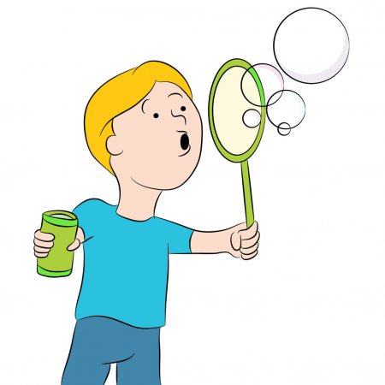

- Dmuchanie przez słomkę na kulki papierowe, piłeczkę pingpongową (zabawa indywidualna i w parach).
- Oddychanie w pozycji leżącej z zabawką na brzuszku – nauka oddychania brzuszno-przeponowego.
- Chłodzenie gorącej zupy (dzieci układają rączki na kształt głębokiego talerza i dmuchają ciągłym strumieniem).
- Zabawa w zmarznięte ręce – dzieci chuchają na ręce )zabawa do wprowadzenia zawsze po powrocie za spaceru).
- Przenoszenie skrawków papieru za pomocą słomki.
- Naśladowanie śmiechu różnych osób (niski głos mężczyzny, ciepły głos kobiety, piskliwy dziewczynki).
- Zabawa w odwiedzanie Ziewolandii – dzieci jak najdłużej ziewają z szeroko otwartą buzią, wypowiadając aaaaa.
- Łączenie wdechu z unoszeniem rąk i wydechu z opuszczaniem i skłonem.

